OBJEDNÁVKA č.: OJO 1.213-0O077 / 24
Datum: 23.04.2024
Objednatel:
DOPRAVNÍ PODNIK měst Mostu a Litvín
a. s .
tř. Budovatelů
434 01 Most
IČ: 62242504
Číslo účtu: Vystavil:
Telefon:
E-mail:
Fax:
Doprava: Termín dodání:
1395/23
DIČ: CZ62242504 XXX

dodavatel
08.07.2024
Dodavatel:
SKD TRADE, a.s.
Na úbočí 1397/3 182 00 Praha IČ: 15269507
DIČ: CZ15269507
Text
Množství MJ Cena/MJ
Objednáváme u vás dle nabídky č.54 23 0365
Repase rotoru TE022, SKD210,
Děkujeme
Celkem (CZK): 330,400.00
Daniel Dunovský
Ředitel.akciové společnosti

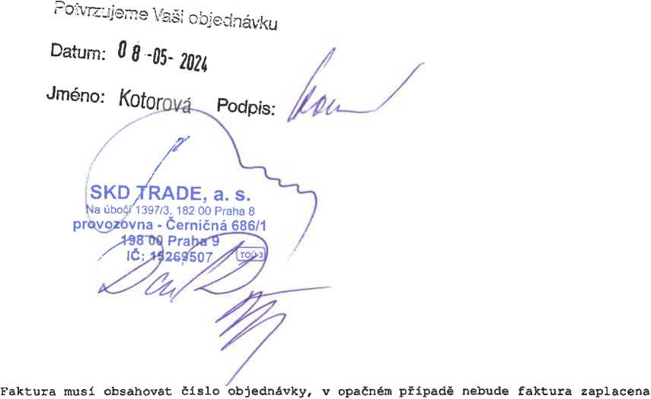
F-B/DEML-PPS-213

